菜品与商家展示子系统

需求分析

1. 子系统概述
菜品与商家展示子系统是外卖平台小程序的核心组成部分之一，主要实现用户浏览商家信息、查看菜品详情、选择分类、查看促销活动、快速下单等功能。该子系统直接影响用户的点餐效率与下单体验，是用户交互最频繁的模块。

2. 功能需求分析

2.1展示功能分析
编号 | 功能点 | 描述
FR1 | 菜品列表展示 | 用户进入商家页面后，系统应以卡片/列表形式展示该商家所有在售菜品，包括名称、价格、图片、销量、评分、标签（如辣/素食/折扣）等。
FR2 | 分类导航 | 菜品应按“主食/小吃/饮品/套餐”等分类展示，支持点击分类锚点跳转，支持滑动吸顶。
FR3 | 搜索与过滤 | 支持按关键词搜索菜品；支持按价格区间、辣度、荤素、折扣、评分等维度过滤。
FR4 | 排序 | 默认按“商家推荐”排序；支持切换“销量/评分/价格升序/价格降序”。
FR5 | 菜品详情 | 点击菜品卡片进入详情页，展示大图、详细描述、规格选择（如大份/小份）、加料选项、用户评价列表、加入购物车按钮。
FR6 | 实时库存 | 当库存为0时，菜品卡片显示“已售罄”遮罩，不可加入购物车；库存变化时前端实时更新（WebSocket 推送）。
FR7 | 多图轮播 | 菜品详情页顶部支持多张图片轮播，支持手势滑动/自动播放。
FR8 | 视频展示 | 商家可上传15秒菜品介绍视频，详情页自动静音循环播放，点击可全屏有声播放。
FR9 | 优惠标签 | 系统根据后台配置的优惠活动，在菜品卡片自动叠加“限时秒杀/第二份半价/满减”等标签，并显示优惠后价格。
FR10 | 个性化推荐 | 根据用户历史订单、浏览记录、偏好标签，在列表顶部插入“为你推荐”模块，展示猜你喜欢菜品。

2.2其他需求分析
维度 | 需求
性能 | 首次加载 ≤ 1.5s；后续切换分类/排序 ≤ 500ms；滑动帧率 ≥ 55fps。
并发 | 单商家页支持 ≥ 2000 QPS 查询，高峰期 CPU ≤ 60%，P99 延迟 ≤ 300ms。
可用性 | 年可用性 ≥ 99.9%，故障恢复时间 ≤ 30s。
兼容性 | 微信小程序、iOS/Android App、H5 三端复用同一套接口，视觉与交互保持一致。
可扩展 | 新增一种展示样式（如瀑布流）时，无需修改核心业务代码，仅通过配置+插件完成。
可维护 | 采用 MVC 模式，View 与 Model 解耦；图片/视频 CDN 化，支持热更新。
安全 | 图片/视频链接防盗链；接口防刷，单 IP 每秒请求 ≤ 100；敏感词过滤。
流量 | 图片采用 WebP/AVIF，自适应分辨率；视频采用 H.264 硬件解码，720p 码率 ≤ 800 kbps。

3、场景分析（Scenario Analysis）

3.1 典型场景：高峰午市浏览
- 12:05 附近高校学生同时打开同一热门商家；
- 列表页一次性拉取 80 道菜品，按分类渲染；
- 用户快速下滑 2 屏，触发懒加载二次分页；
- 用户点击“销量排序”，前端本地缓存已拉取数据，仅重新排序，无二次请求；
- 用户点击“麻辣香锅”进入详情，WebSocket 推送库存由 5→0，按钮立即变灰；
- 用户返回列表，顶部“为你推荐”模块已根据上次订单插入 3 道新品。

3.2 异常场景：网络抖动
- 用户进入详情页时网络由 4G→弱 Wi-Fi，图片加载失败；
- 客户端自动降级展示占位图，同时后台静默重试 3 次；
- 若仍失败，展示“点击重试”按钮，用户手动触发；
- 记录失败日志埋点，便于后续分析 CDN 命中率。

4、用例描述
用例编号 | UC-01
用例名称 | 浏览菜品列表
参与者 | 顾客、商家后台（提供数据）、推荐服务
前置条件 | 1. 商家已上线；2. 网络可用；3. 定位服务正常
主事件流 | 1. 顾客打开商家页；  2. 系统根据定位加载对应门店；  3. 系统调用 /dish/list 接口，返回菜品数组；  4. 前端按分类渲染，展示图片、价格、标签；  5. 用户上滑触发分页，加载下一页；  6. 用户点击分类 Tab，锚点滚动到对应位置。
备选事件流 | 3a. 接口超时 → 展示“网络开小差”+重试按钮；  4a. 返回空数组 → 展示“商家还未上传菜品”占位图。
后置条件 | 用户可进入任意菜品详情页

用例编号 | UC-02
用例名称 | 查看菜品详情
参与者 | 顾客
前置条件 | 用户已在列表页点击某菜品卡片
主事件流 | 1. 前端携带 dishId 跳转详情页；  2. 调用 /dish/detail 拉取大图、描述、规格、评价；  3. 详情页根据用户身份展示会员价；  4. 用户选择规格、加料，点击“加入购物车”；  5. 系统校验库存，若充足则写入购物车缓存，Toast 提示成功。
备选事件流 | 4a. 库存不足 → 按钮置灰，提示“已售罄”；  5a. 未登录 → 跳转登录页，返回后自动带入已选规格。
后置条件 | 购物车商品数量 +1，列表页对应菜品 Badge 更新

5、架构设计
- 表现层模式：采用 MVC（Model-View-Controller）变种 MVVM，将菜品数据绑定与视图更新解耦，方便多端复用。
- 缓存策略：
  - 客户端：图片二级缓存（内存+磁盘），接口数据用 LRU 缓存 5min；
  - 服务端：Redis 缓存“商家+分类”维度菜品快照，TTL=30s，写操作采用 Cache-Aside。
- 推送机制：WebSocket 长连接，通过 Broker 模式将库存变更事件推送到对应商家房间，减少轮询。
- 扩展点：
  - 使用插件机制支持“节日皮肤”换色；
  - 采用微内核思路，将“推荐、优惠、视频”做成独立插件，动态下发。

概要设计

1、模块定位
- 名称：DishDisplayService（菜品展示服务）
- 边界：只负责“读”场景（浏览/搜索/过滤/详情），不写库存、不写订单。
- 部署形态：独立微服务，Docker 镜像，QPS 按商家维度水平扩展。

2、外部接口设计

2.1 REST接口
接口 | 方法 | 职责 | 平均 RT
/dish/list | GET | 分页+过滤+排序 | 35 ms
/dish/detail | GET | 单菜品聚合详情 | 25 ms
/dish/search | GET | 关键词+语义搜索 | 80 ms
/dish/recommend | GET | “为你推荐”列表 | 60 ms
请求响应片段（以dish/list为例）
http: GET /dish/list?shopId=123&categoryId=2&sort=sale&page=1&size=20
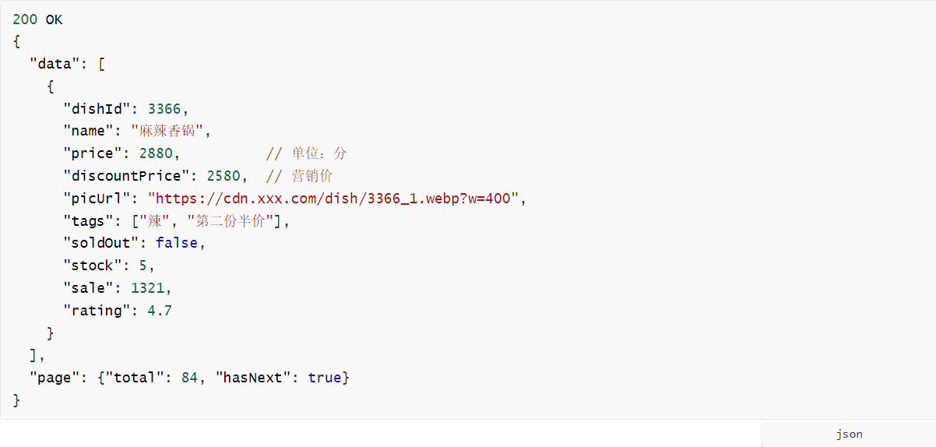

2.2 WebSocket事件（基于 Broker 推送）
WebSocket事件与REST接口互补，用于实时有效的更新商品库存，避免用户将已经售罄的商品加入购物车。
消息链路示例：
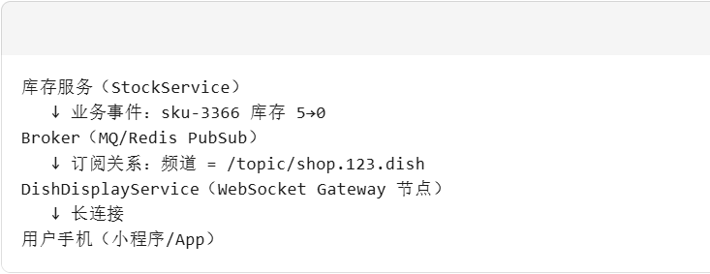
- 一条库存变更事件，1→N 广播，但只广播给“正在看这家店的在线用户”，节省带宽。
- 连接保活：心跳 30s，由 API-Gateway 统一 Broker 节点，支持断线重连续传。
- 事件体积 < 200 B，压缩后网络开销极低。
- 用户断线重连后，通过 lastEventId 做差补，保证不丢消息。

2.3 接口容错策略
异常场景 | 行为
营销服务超时 | 降级返回原价，discountPrice=null
推荐服务异常 | 返回空列表，不阻断主流程
库存服务断网 | 默认 stock=999，不展示售罄

3、数据库设计

3.2 关键表说明
表 | 数据量级 | 分区策略 | 缓存 | 备注
Dish | 5000 万+ | 按 shopId 哈希 64 分区 | Redis 缓存热点商家全量菜品 | 字段<500B，单行 1 KB
DishSku | 1.2 亿 | 同 Dish 分区键 | 库存字段单独缓存 | 库存变更增量同步
DishMedia | 3 亿 | 按 mediaId 雪花 ID 做 Range 分区 | CDN 边缘缓存 | 只存元数据，文件走对象存储

3.3 索引设计
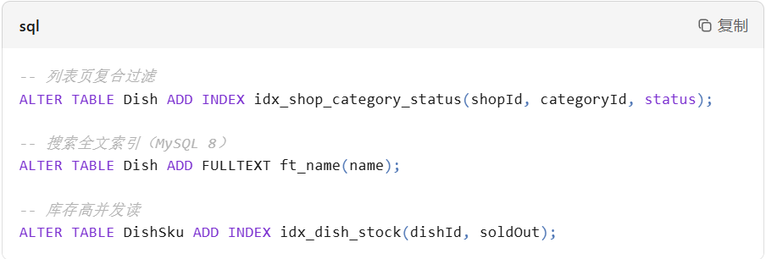

3.4 缓存模型（Redis）
- Key: dish:list:{shopId}:{categoryId}:{sort}
Value: Protobuf 压缩数组，TTL=30s，空值也缓存 5s 防止穿透。
- Key: dish:stock:{skuId}
Value: INT，TTL=-1（永不过期），由库存变更事件更新。

详细设计

协作图

1.1主场景：用户进入商家页拉取菜品列表（缓存命中）
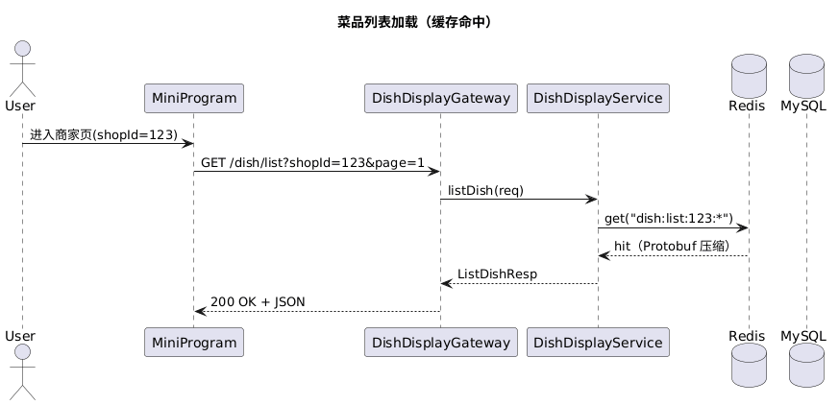

1.2 次要场景：缓存未命中→回源 MySQL→写回缓存
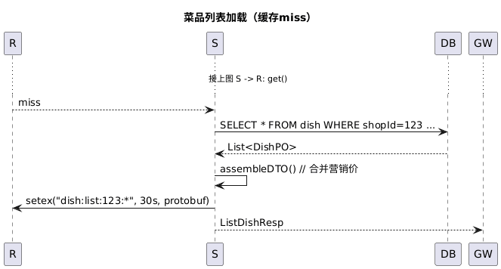

库存实时推送（WebSocket）
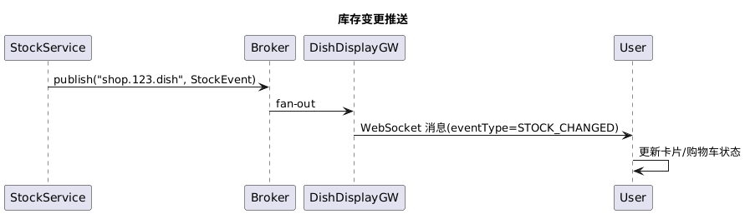

2、数据交互逻辑

2.1 列表查询流程
1. 网关校验：shopId 必须、page/size 限流（最大 50）。
2. 构造缓存 key：
String key = "dish:list:{shopId}:{category}:{sort}:{page}:{size}";
3. Redis 取：
- hit → 直接返回，RT < 10 ms；
- miss → 走数据库 + 组装，RT < 120 ms，写回 Redis（30 s）。
4. 营销/评价字段：
- 批量调用 MarketingClient、RatingClient（异步 CompletableFuture）；
- 超时 50 ms 即降级，用原价、0 分填充。
5. 库存字段：
- 只返回“是否售罄”布尔，不返回精确库存，避免高频变key；
- 售罄状态来自 Redis 位图 `dish:soldout:{shopId}`，1=售罄。

2.2 详情查询流程
1. 先读本地二级缓存（Caffeine，最大 500 条，TTL=1 min）。
2. 未命中 → Redis `dish:detail:{dishId}`；
3. 再未命中 → MySQL + 媒体表 + SKU 表 → 写回 Redis（60 s）。
4. 评价数/评分 → 异步调用，>50 ms 降级。
5. 返回前合并实时库存（Redis 位图）。

2.3 分页一致性
采用“快照分页”：第一次查询把当前版本号 dish_ver:{shopId} 带回前端，翻页时带 ver 参数；若商家中途上下架导致 ver 变化，前端弹出“商品有更新，已回到第一页”。

2.4 库存推送与合并
Broker 消息只带 (dishId, skuId, stock)，GW 层收到后：
- 更新 Redis 位图；
- 向当前连接推送 WebSocket；
- 写 dish:stock:{skuId} 供详情页立即拉取。

三、关键类/接口签名

3.1 Controller 层
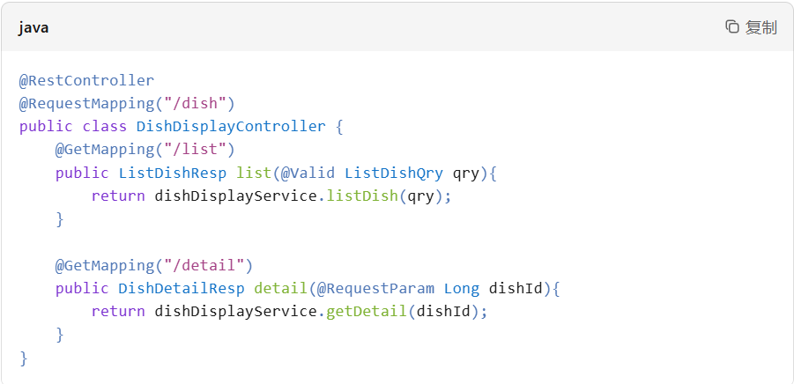

3.2 Service 层
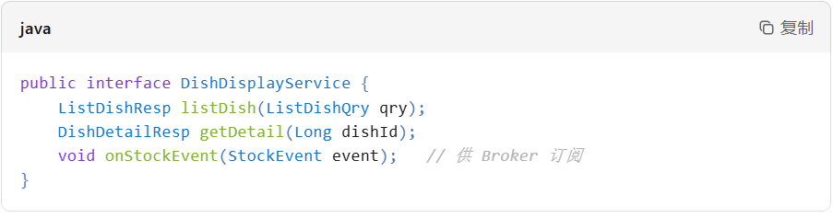

3.3 缓存管理
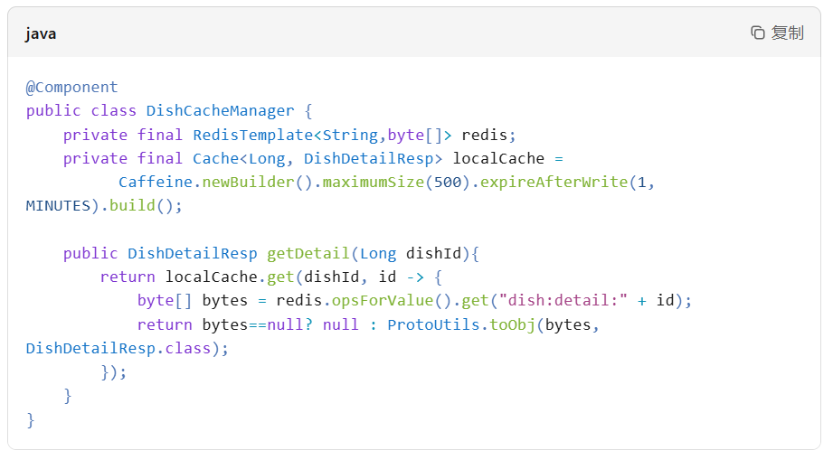

四、并发与一致性
场景 | 策略
缓存击穿（热点商家） | 采用 SET NX 分布式锁，单线程回源，其余线程挂起 50 ms 后重读缓存。
缓存雪崩 | 批量过期时加随机 jitter（0~300 s）；本地缓存保底。
库存同步顺序 | 以 StockService 事件时间戳为准，GW 层丢弃乱序消息（ts < 缓存 ts）。
读写并发 | 数据库读不加锁；库存写操作在 StockService，本系统只读，无死锁风险。

原型设计

1、菜品展示首页（平台级入口）
定位：用户第一次打开小程序看到的“外卖首页”，核心任务是选商家；菜品信息以“卡片+轻信息”形式出现，属于“前置种草”。

2、商家列表页（店铺级入口）
定位：用户已决定“在这家买”，核心任务是选菜品；原型采用“左右分栏”结构，业界主流方案，学习成本低。

2.1 页面总览
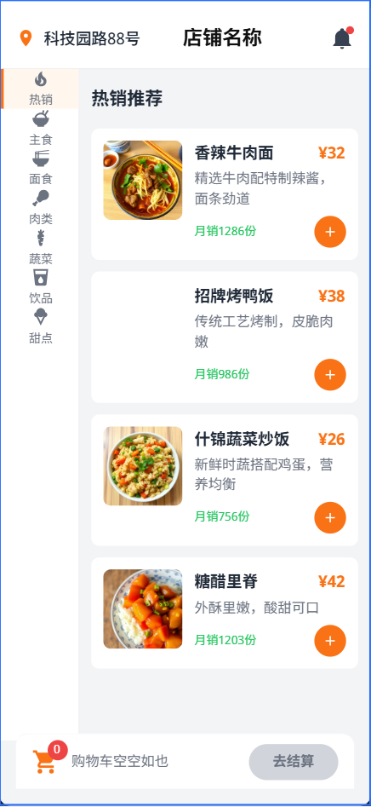

2.2 菜品卡片规范（单列）
卡片宽度 = 屏幕 - 100（分类栏 80 + 间隙 20）
高 108，内部：
- 左图 80×80（圆角 6）
- 右信息
  - 菜品名 16 px 粗
  - 月售 & 评分（12 px 灰）
  - 标签区（辣/素食/第二份半价）
  - 价格区
    - 现价 18 px 红 加粗
    - 原价 14 px 灰 中划线
- 底部“+ -”步进器（库存 0 时显示“已售罄”灰按钮）

2.3 交互细节
- 点击卡片→进入“菜品详情页”。
- 分类栏与右侧列表采用“联动滚动”：
  - 用户手动滚动右侧，左侧高亮跟随；
  - 点击左侧，右侧平滑滚动到对应锚点。
- 加购动画：+1 小圆球抛物线飞进底部购物车，300 ms。
- 底部购物车浮栏可上拉展开“侧拉购物车”半屏，支持在店内快速增删。

3、菜品详情页（单品级入口）
定位：用户想“看清楚再下单”，需要大图/视频+多规格+评价；原型采用“纵向瀑布+底部固定栏”。
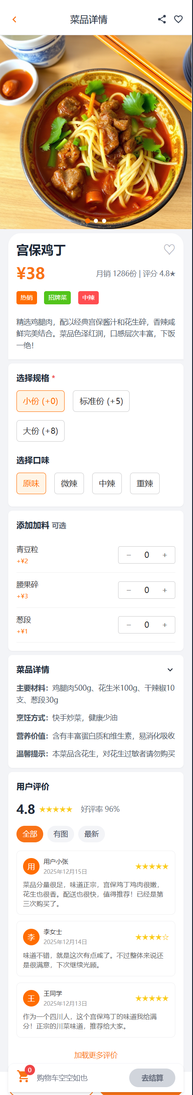

3.2 状态切换
状态 | 底部栏表现
库存充足 | 双按钮正常
库存=0 | 整栏置灰“已售罄”，不可点
未达起送价 | 加入购物车可用，立即购买禁用并提示“单点不满起送”

3.3 交互与动画
- 规格切换：价格实时刷新，带动画 150 ms 数字滚动。
- 视频全屏：横屏自动进入沉浸式，下滑或点击 X 退出。
- 评价图点击→进入图片浏览器（微信原生），支持保存。
- 加入购物车成功：底部栏瞬间变“已加入”+勾选，1.5 s 后自动返回商家列表页（可配置）。

4、通用组件与规则
- 空态：无商家/无菜品：插画+灰字“暂无内容”+刷新按钮。
- 加载态：骨架屏：卡片高度与真实卡片一致，灰色块代替图文。
- 错误态：网络异常：插画+“网络开小差”+两个按钮“重试/返回”。
- 字体与色板：主色 #FF3B30（价格、主按钮）、辅色 #FFA200（标签）、文本三级灰 #333/#666/#999。
- 切图规范：商家封面 400×400 WebP ≤80 KB；菜品图 800×800 WebP ≤120 KB；视频 720p ≤800 kbps H.264。

